ESCUELA NORMAL DE EDUCACIÓN PREESCOLAR.

Curso de actualización prog. de est. 2011.

Docente: Eduarda Maldonado Martinez.

Trabajo: Indicador de la jornada de práctica.

Alumna: Lucía Guadalupe García Guillermo. #9

Diciembre 2017.

Propuesta didáctica.

|  |  |  |  |
| --- | --- | --- | --- |
| **Nombre de la actividad:** plastidino. | **Grupo:** 1° B | | **Aplicación**: ----------------- |
| **Campo formativo**: Expresión y apreciación artística. | | **Aspecto:** Expresión y apreciación visual. | |
| **Competencia:** Expresa ideas, sentimientos y fantasías mediante la creación de representaciones visuales, usando técnicas y materiales variados | | | |
| **Aprendizaje esperado:** Manipula plastilina o masa, modela con ellos y descubre sus posibilidades para crear una obra plástica. | | | |
| **Inicio:** Durante la semana se trabajó el tema de los dinosaurios. ¿Cómo eran los dinosaurios? ¿De qué color eran? ¿qué dinosaurio les ha gustado más? | | | |
| **Desarrollo:** recibe plastilina para modelar el dinosaurio que fue más de su agrado. | | | |
| **Cierre:** muestra su escultura al grupo y explica que dinosaurio es explicando sus características. | | | |
| **Evaluación:** ¿manipula plastilina? ¿modela con ayuda del material? ¿Visualiza su escultura como una obra? | | | |
| **Materiales:** Plastilina. | | | |
| **tiempo:** 20 minutos. | | | |
| **Espacio:** Aula | | | |
| **Organización:** Grupal. | | | |

**Reflexión:**

La propuesta didáctica fue aplicada en el grupo de 1° B, se trabajó la situación de aprendizaje de los dinosaurios, por lo tanto cuando se aplicó la propuesta didáctica los niños ya conocían muchas de las características y nombres de los dinosaurios como el t-rex, triceratops, pterosaurio etc..

En el inicio se comenzó con cuestionamientos abiertos para que el alumno expresará sus ideas pero que también escuchara las ideas de los demás, en el desarrollo; la mayoría de los niños modeló un dinosaurio, el resto 4-5 alumnos (los que más faltaban) modelaron otros animales.

En el cierre mostraron a otro compañero el dinosaurio que modelaron, y explicó que dinosaurio era, de qué color era, y características físicas (de cuello alto, gordo, bajo, grande etc)

Creo que si se logró el aprendizaje, al modelar y hacer uso de materiales como la plastilina y reconociéndolo como una obra al exponerlo ante los demás.

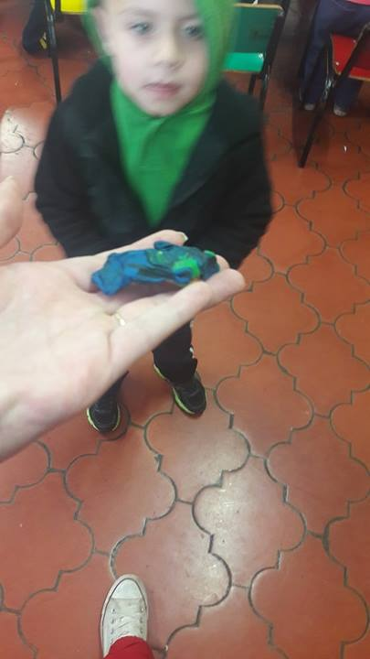**Evidencias:**

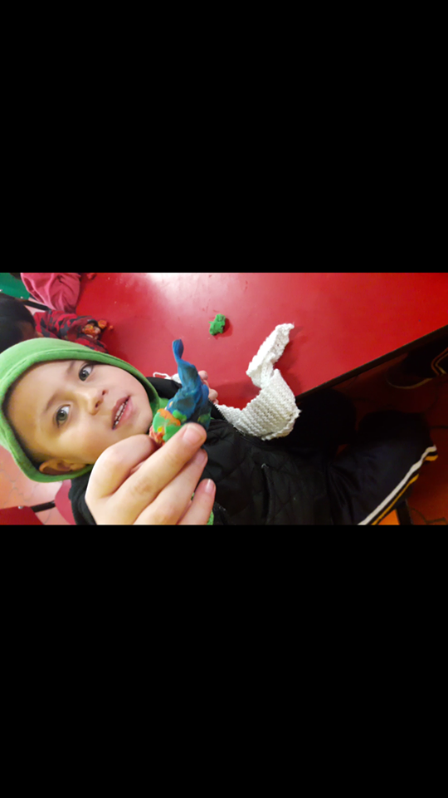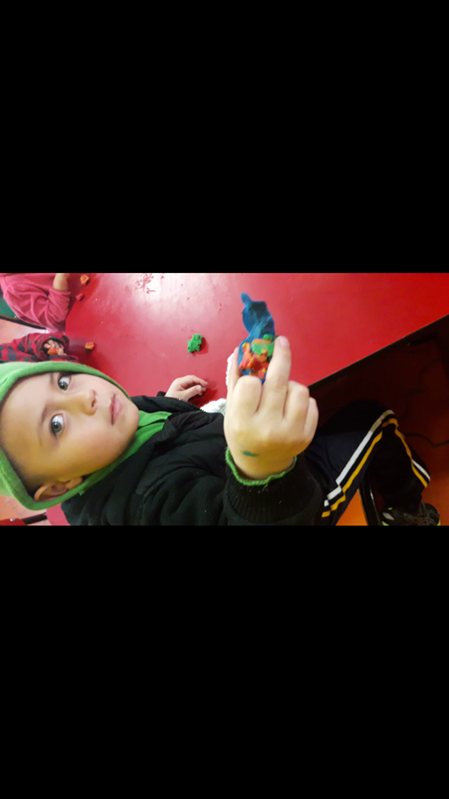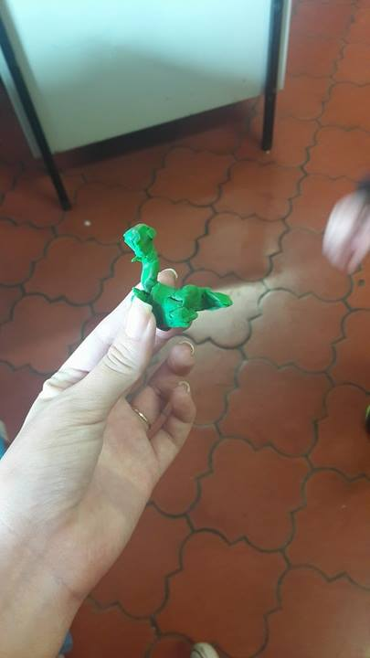

|  |  |  |  |  |  |  |  |
| --- | --- | --- | --- | --- | --- | --- | --- |
|  | **ELEMENTOS DE PLANEACIÓN** | **10** | **9** | **8** | **7** | **6** | **5** |
| **Plan**  **Diario** | **-Fecha de ejecución.**  **Situación didáctica o secuencias de actividades didácticas.**  **-Propósitos del día**  **Campo, aspecto y competencia**  **-Actividades (con los elementos de la ficha )**  **Asamblea (Evaluación de la mañana de trabajo)**  **Observaciones.** | **-Congruencia entre propósitos,**  **Actividades y evaluación.**  **-Elementos completos de planeación.**  **Redacción clara, sin errores de ortografía, limpieza.** | **-Considera la congruencia.**  **-Falta un elemento de la planeación.**  **-Redacción clara, sin errores de ortografía, limpieza.** | **-Falta congruencia con la evaluación.**  **-Falta dos elemento del plan.**  **-Redacción clara, sin errores de ortografía, limpieza.** | **-Falta congruencia con actividades y evaluación.**  **-Carece de tres elementos de planeación.**  **-Redacción clara, sin errores de ortografía, limpieza.** | **-Maneja congruencia superficial entre propósitos, actividades y evaluación.**  **-Faltan cuatro elementos de planeación.**  **-Redacción confusa, con errores de ortografía, falta limpieza.** | **-Incongruencia entre propósito, actividades y evaluación.**  **-Faltan cinco o más elementos de planeación.**  **-Redacción confusa, con errores de ortografía, falta limpieza.** |